**C32-溪陽國中-校外教學計畫活動成果**

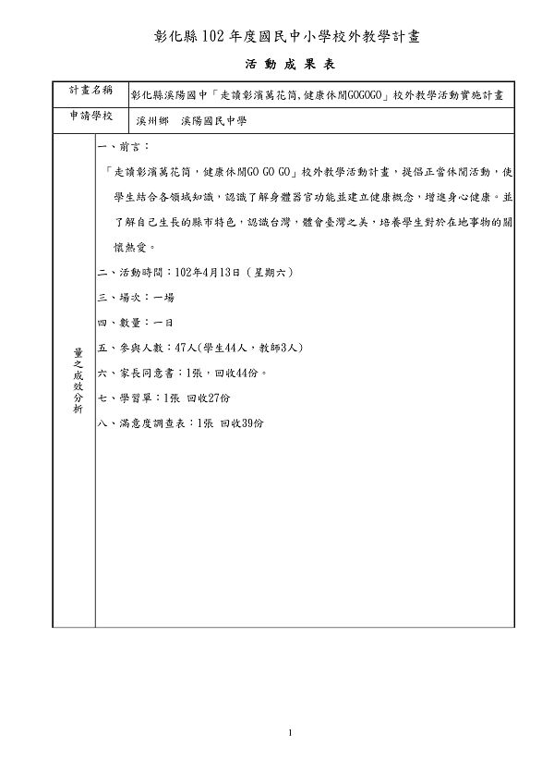  
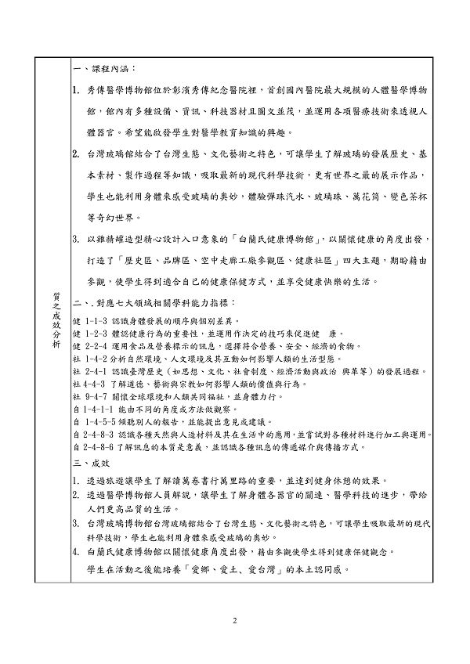9 u8 @2 M& o" {; F& K/ U% r  
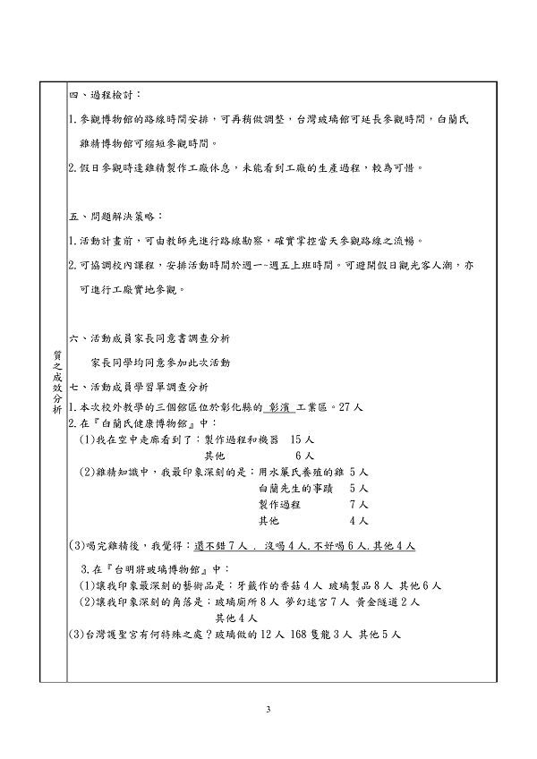  
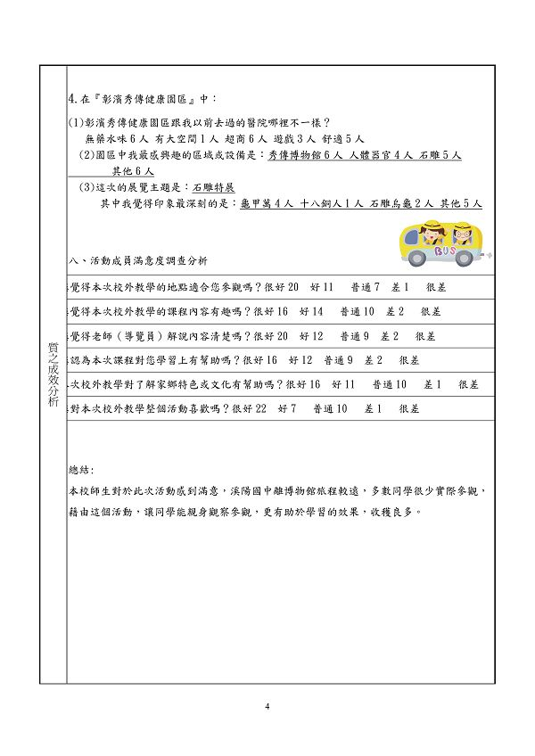  
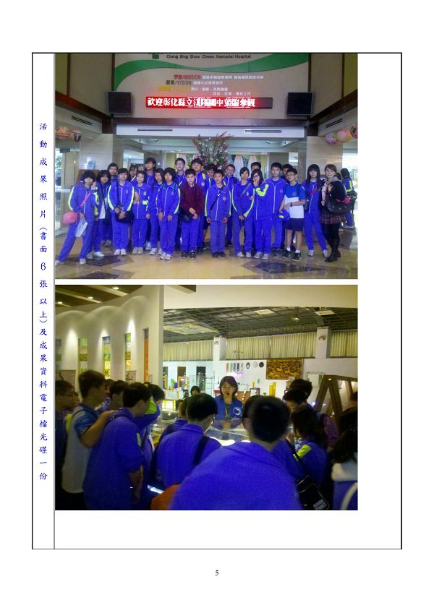3 C: Q# }' a: u' n8 `& m  
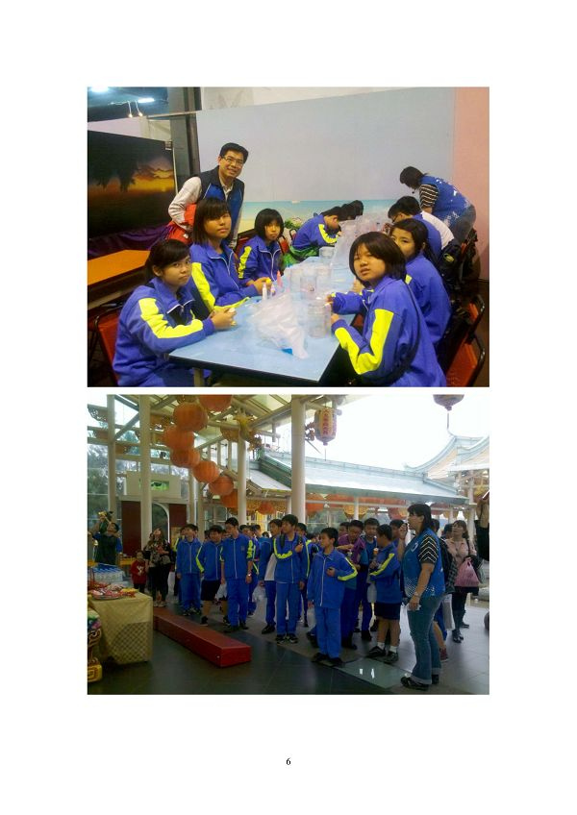  
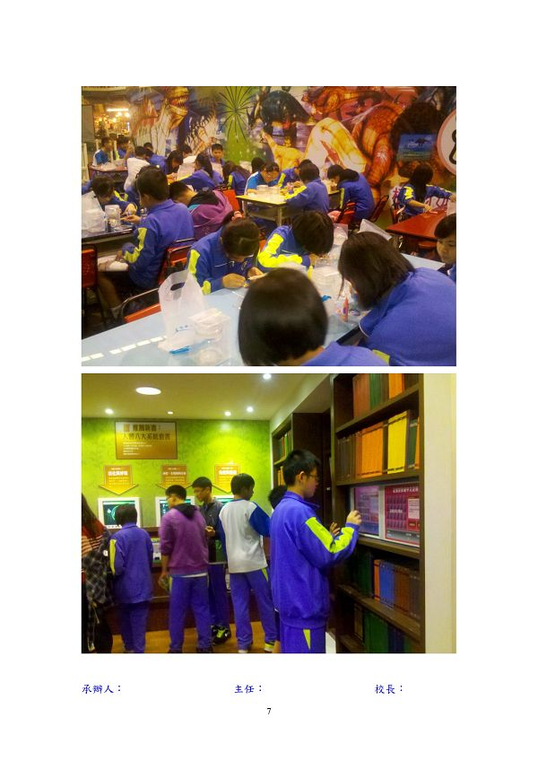

**附件**

**http://web.fdes.chc.edu.tw/field_trip/images/attachicons/pdf.gif**[**C32-溪陽國中-校外教學計畫活動成果.pdf**](http://web.fdes.chc.edu.tw/field_trip/attachment.php?aid=135)(933.78 KB)

2013-7-23 09:03, 下載次數: 54